**2014年一级建造师《公路工程管理与实务》真题答案及解析**

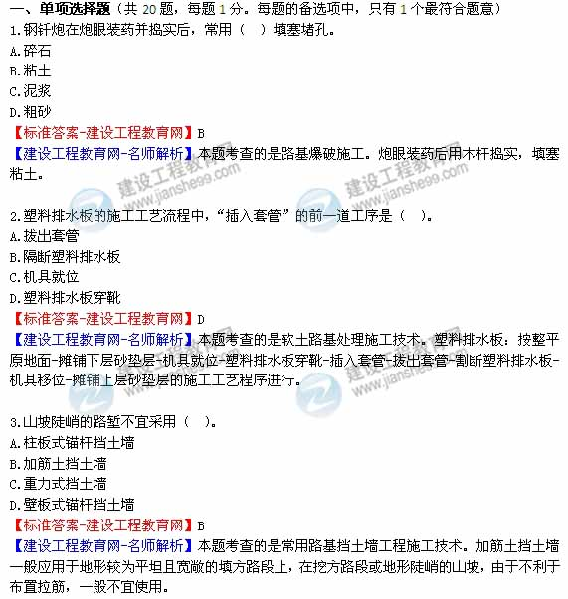

4.下列基层中，不属于半刚性基层的是（　）。

A.二灰稳定土基层

B.石灰稳定土基层

C.沥青碎石基层

D.水泥稳定碎石基层

【标准答案-建设工程教育网】C

【建设工程教育网-名师解析】本题考查的是无机结合料稳定类（也称半刚性类型）基层分类及适用范围。二灰稳定土基层、石灰稳定土基层、水泥稳定碎石基层，为无机结合料稳定类基层，也称半刚性类基层。沥青碎石基层属于柔性类基层。

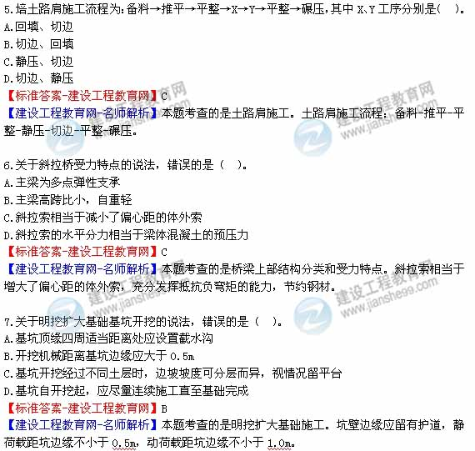

8.钻孔灌注桩均匀性监测不宜采用（　）。

A.钻芯取样法

B.超声波法

C.机械阻抗法

D.回弹仪法

【标准答案-建设工程教育网】D

【建设工程教育网-名师解析】本题考查的是桩基础。应以钻取芯样法或超声波法、机械阻抗法、水电效应法等无破损检测法对桩的匀质性进行检测。

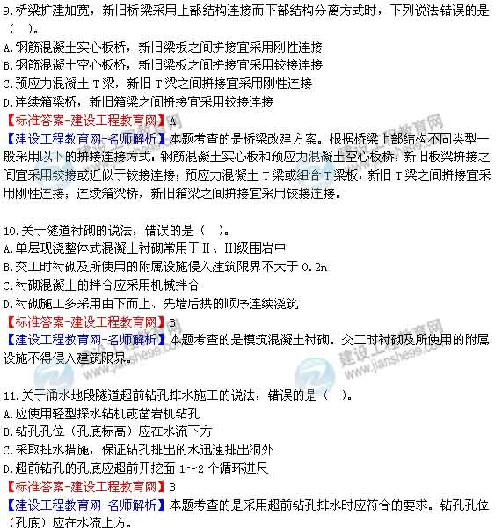

16.根据《公路工程标准施工招标文件》，关于招标文件澄清或者修改的说法，错误的是（　）。

A.对招标文件澄清或者修改的内容构成招标文件的组成部分

B.应当在投标截止日期15日前以书面形式通知所有招标文件收受人

C.当招标文件、招标文件的澄清或修改等在同一内容的表述上不一致时，以最先发出的书面文件为准

D.应当按照有关规定进行备案

【标准答案-建设工程教育网】C

【建设工程教育网-名师解析】本题考查的是公路工程施工招标投标管理要求。当招标文件、招标文件的澄清或修改等在同一内容的表述上不一致时，以最后发出的书面文件为准。

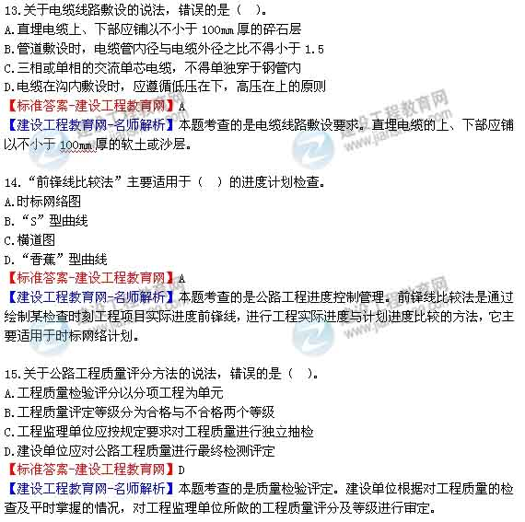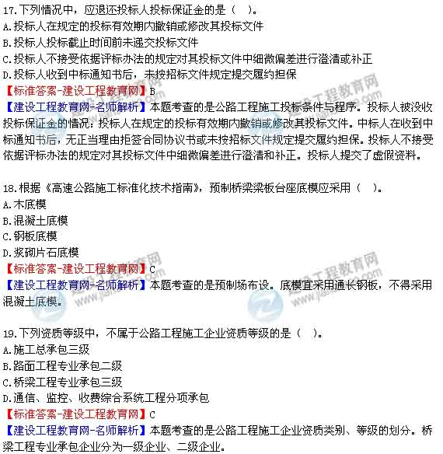

20.关于公路水运工程“平安工地”考核评价说法，错误的是（　）。

A.考核评价遵循“分级管理、属地负责”的原则

B.考核评价分项目开工前、施工期间和交工验收前三个阶段

C.考核期间发生1起一般生产安全责任事故，负有事故责任的施工合同段不能评为示范等级

D.项目施工期间，由建设单位组织开展工程项目“平安工地”考核评价工作

【标准答案-建设工程教育网】D

【建设工程教育网-名师解析】本题考查的是公路建设市场管理的相关规定。工程项目交工验收前，交通运输主管部门应组织开展工程项目“平安工地”考核评价。

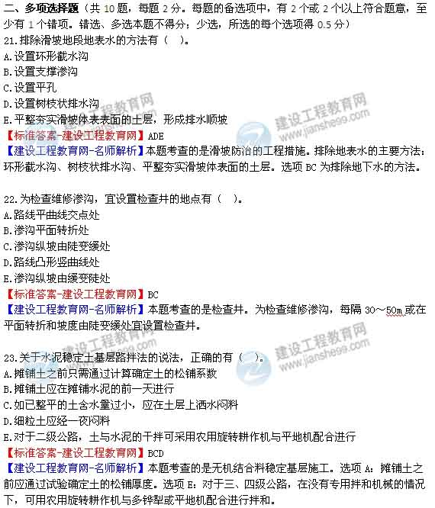

24.关于桥梁混凝土施工的说法，正确的是（　）。

A.大体积混凝土最大胶凝材料总量不宜超过350kg/m3

B.钢筋混凝土结构应优先选用氯盐类混凝土外加剂

C.混凝土抗压强度评定试件应采用标准条件养护

D.应在搅拌地点与浇筑地点分别取样检测混凝土拌合物的坍落度

E.泵送混凝土适配的坍落度值应为入泵时的坍落度

【标准答案-建设工程教育网】ACD

【建设工程教育网-名师解析】本题考查的是混凝土施工。选项B：钢筋混凝土结构的混凝土不得掺用含氯盐外加剂。选项E：泵送混凝土试配时要求的坍落度值应为：入泵时的坍落度加从拌和站至入泵前的预计经时损失值。

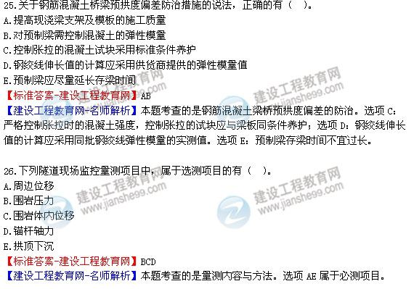

27.下列检测项目中，属于石方路基实测项目的有（　）。

A.平整度

B.平顺度

C.弯沉值

D.强度

E.纵断高程

【标准答案-建设工程教育网】ABE

【建设工程教育网-名师解析】本题考查的是路基工程质量检验。石方路基实测项目有：压实、纵断高程、中线偏位、宽度、平整度、横坡、边坡坡度和平顺度。

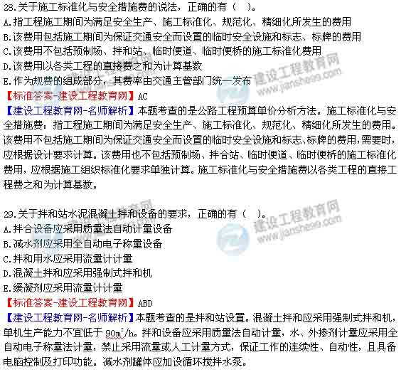

30.根据《公路水运工程质量安全督查办法》，综合督查内容包括（　）。

A.基本建设程序执行情况

B.信用体系建设情况

C.在建项目施工工艺

D.市场监管情况

E.在建项目工程实体质量

【标准答案-建设工程教育网】CE

【建设工程教育网-名师解析】本题考查的是公路建设市场管理的相关规定。综合督查是对公路水运工程质量与安全监管情况及在建项目质量与安全状况的抽查。质量状况抽查包括管理行为、施工工艺、工程实体质量的情况。

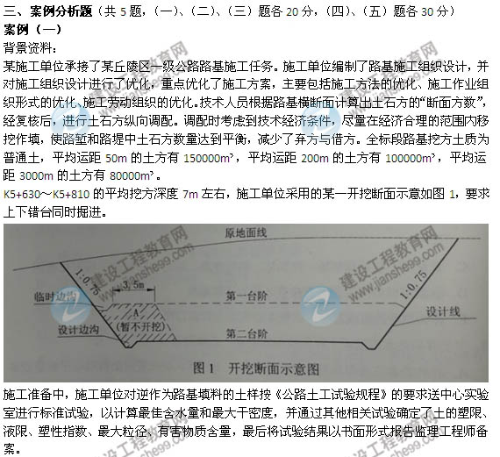

【问题】

1.补充施工方案的优化内容。

2.针对平均运距3000m的土方，写出宜配置的挖运施工机械。

3.计算全标段土方的平均运距。（计算结果取整数）

4.根据开挖断面示意图，写出K5+630～K5+810路段的路堑开挖方法的名称，并简要说明图中第二台阶掘进中暂不开挖土体A在施工中的主要作用。

5.取土试验还应确定土的哪些指标？资料中的“标准试验”具体是哪种试验？

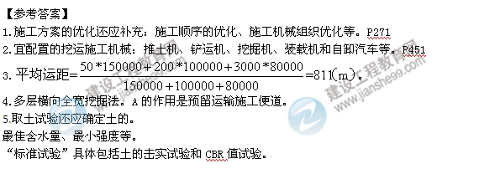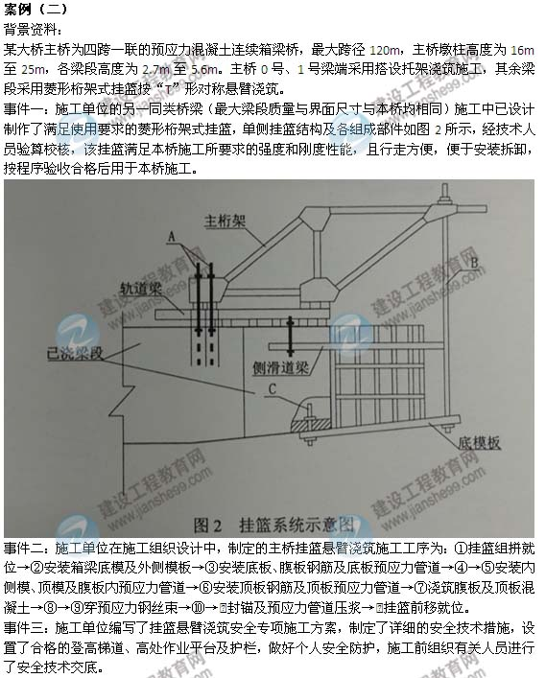

【问题】

1.写出图2挂篮系统中A、B、C各部件的名称。按平衡方式划分，该挂篮属于哪一类型？

2.在事件一中，挂篮还应完成哪些主要程序后方可投入施工？

3.写出事件一中挂篮为满足使用与安全要求还应具备的主要性能。

4.写出事件二中工序④、⑧、⑩的名称。

5.在事件三中应设置何种形式的人行登高梯道？从事挂篮悬臂浇筑的施工作业人员应采取哪些主要的高处作业个人安全防护措施？

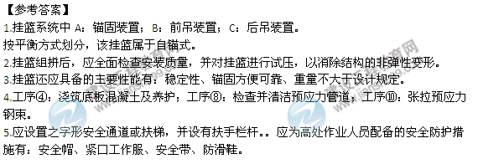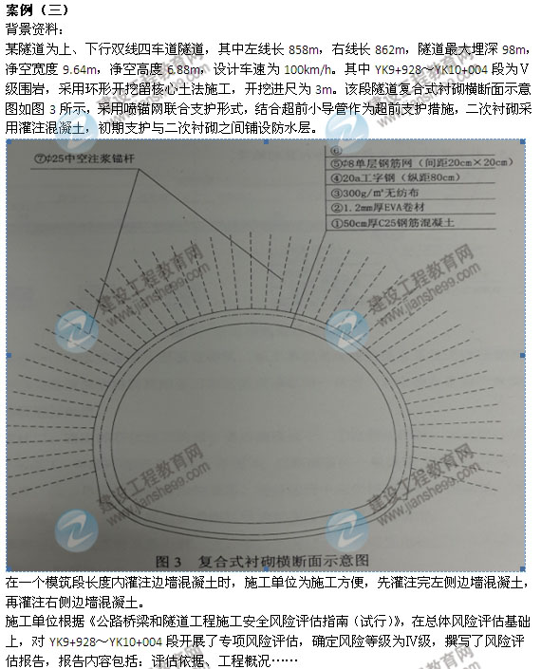

【问题】

1.指出环形开挖留核心土施工中的错误之处，并改正。

2.根据图3，写出结构层⑥的名称，并写出初期支护、防水层、二次衬砌分别由哪几部分组成？（只需写出相应的编号）

3.为充分发挥喷锚网联合支护效应，资料中系统锚杆应与哪些支护彼此牢固连接？（只需写出相应的编号）

4.资料中边墙灌注施工错误，写出正确的做法。

5.补全资料中风险评估报告内容的缺项。

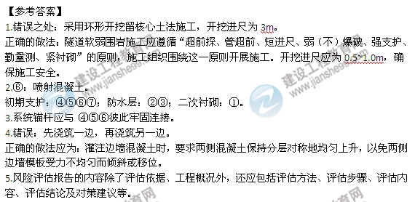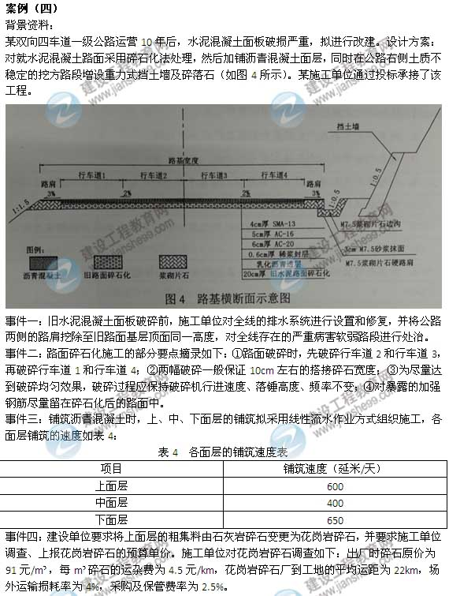

【问题】

1.事件一中挖除路肩的主要目的是什么？

2.对事件一中存在严重病害的软弱路段应如何处治？

3.逐条判断事件二中各施工要点的对错，并改正错误之处。

4.按墙背形式划分，图4中路堑挡土墙属于哪一种？该种墙形式的挡土墙有何优缺点？

5.事件三路面施工组织中，下面层与中面层、中面层与上面层应分别采用何种工作搭接关系？说明理由。

6.计算花岗岩碎石的预算单价（计算结构保留两位小数）。

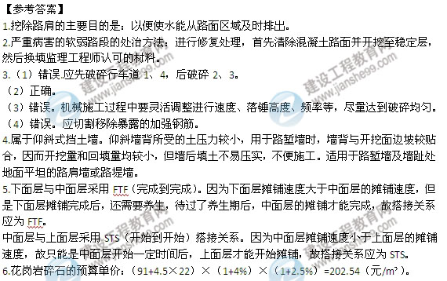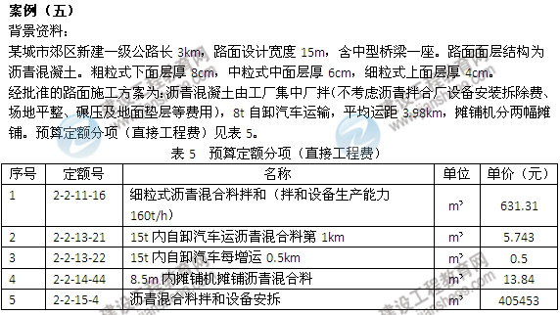

合同中路基回填土方量为11000m³，综合单价为20元/m³，且规定实际工程量增加或减少超过（或等于）10%时可调整单价，单价调整为18元/m³或22元/m³。

在工程开工前，施工单位向监理单位提交了桥梁施工进度计划，如图5所示（单位：天）监理工程师批准了该计划。

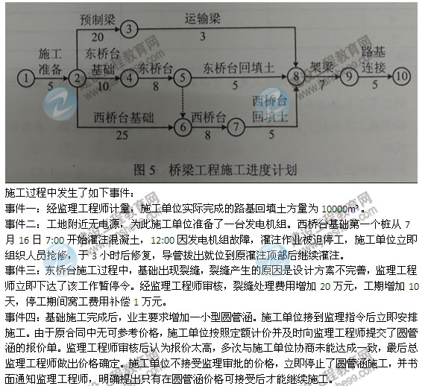

【问题】

1. 按下表计算细粒式沥青混凝土的直接工程费。（下表序号与题干中序号一致，计算结果保留小数点后一位）

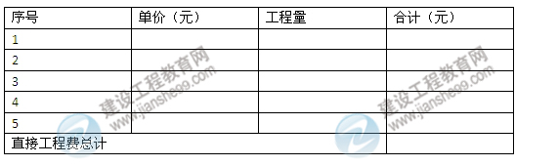

2.针对事件一，根据合同规定是否可以调整单价？说明理由。路基回填土石方的结算工程款为多少万元？

3.按照施工单位提交的桥梁施工进度计划，计算桥梁的计划工期，并写出关键线路。

4.针对事件二，施工单位在桩基施工准备方面存在的主要问题是什么？

5.针对事件二，判断桩基质量是否合格？说明理由。

6.针对事件三，计算施工单位可以获得的工期索赔和费用索赔。

7.针对事件四，施工单位停工的做法是否正确？说明理由。

